**Hacer uso de freeRtos en un microcontrolador STM32 para implementar comunicación serial por medio de comandos AT con el módulo SigFox .**

**Autor:**

Julian Bustamante Narváez

E-mail: thejbte@gmail.com

**Objetivo:**

hacer uso de freeRtos en un microcontrolador STM32 para comunicarse con el módulo sigfox mediante comandos AT por comunicación serial, esto está siendo desarrollado como parte del trabajo final de la CESE.

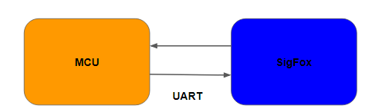

Figura 1: Diagrama de bloques conexión uC con módulo SigFox

**Descripción:**

Se debe realizar diferentes tareas para poder realizar una secuencia de transmisión (Uplink) de datos a la plataforma de Sigfox e igualmente poder recibir(Downlink) datos desde el backend de sigfox.

.

-El módulo a utilizar es el wisol SFM11R2D que trabaja por comandos AT usando el protocolo de comunicación UART.

-El microcontrolador es un STM32f030R8

El microcontrolador sale de modo de bajo consumo por interrupción externa y transmite un dato fijo.

**ALCANCE**:

[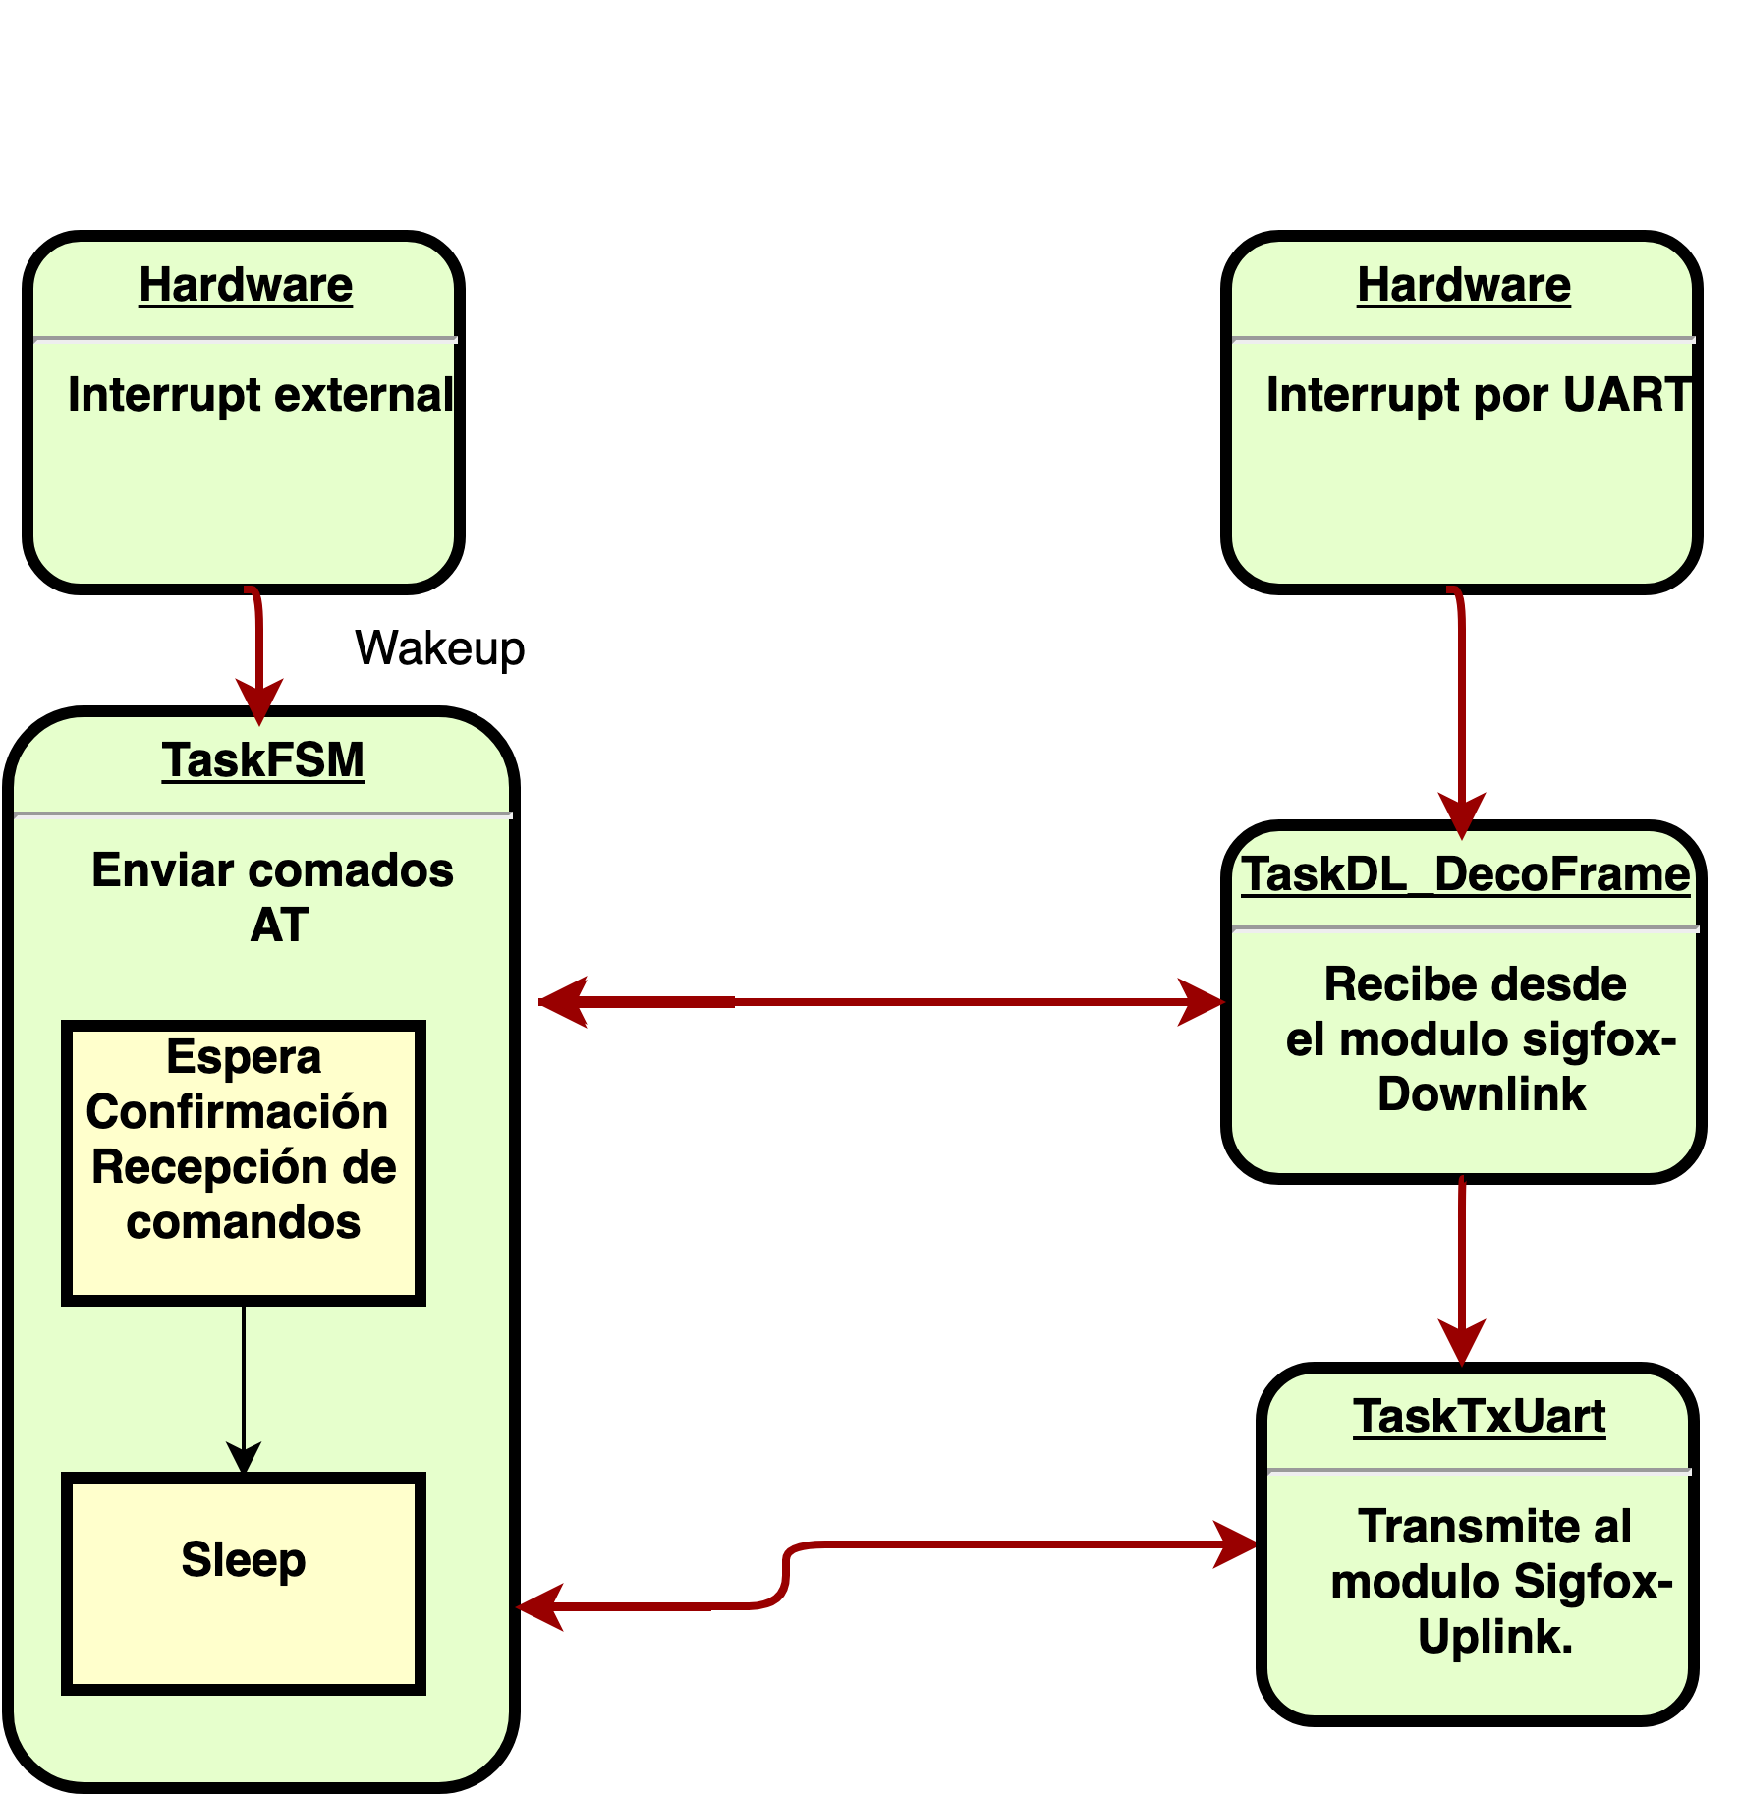](https://www.draw.io/?page-id=c7558073-3199-34d8-9f00-42111426c3f3&scale=auto#G19lTEl9WbFFMjeHFOVUpnAuilMCKMhQzi)

/*Decodificar trama downlink*/

***Hito 1:***

Las tareas son one shot, la tarea **TaskFSM** se da por hardware, una interrupción externa ,sale del modo de bajo consumo y envía los comandos al módulo sigfox ,La tarea **TaskDL_DecoFrame** decodifica la trama recibida por el uC desde el módulo wisol, los datos llegan por interrupción por recepción por uart sincronizados el paquete con un semáforo y la tarea **TaskTxUart** se dispara desde la tarea **TaskFSM** por medio de un semáforo**. TaskDL_DecoFrame** se dispara desde la tarea **TaskFSM.**

No se necesita información de terceras tareas.

Prioridades :

**TaskDL_DecoFrame ->prioridad = 1**

**TaskFSM -> prioridad = 1**

**TaskTxUart ->prioridad = 1**

***Hito 2 :***

2-Semáforo binario :

uno para la sincronización de la transmisión de la uart , otro semáforo binario para la la sincronización de la recepción por downlink

1- semaforo mutex : para proteger la escritura de la uart

***Hito 3:***

1- cola : Para la transmisión de los comandos AT entre TaskFSM y TaskTxUart.

Se deben crear las siguientes tareas:

* **TaskFSM()**
* STATE_SLEEP
* STATE_SIGFOXINIT
* STATE_SIGFOXCHECKCHANNELS
* STATE_SIGFOXRESETCHANNELS
* STATE_SIGFOXSENDPAYLOAD
* **TaskDL_DecoFrame()**
* **TaskTxUart():**

**TaskTxUart():**

Tarea que se encarga de transmitir por uart.

**TaskDL_DecoFrame():**

Tarea que se encarga decodificar la trama recibida de la nube al módulo wisol y luego al microcontrolador.

**TaskFSM :**

Tarea que maneja una máquina de estados internamente para el envío de comandos.

STATE_SLEEP **:**

Coloca en modo de bajo consumo microcontrolador STM32F030R8:

HAL_PWR_EnterSTANDBYMode();

STATE_SIGFOXINIT**() :**

Verifica que el módulo Sigfox esté vivo.

Comando a enviar : AT\r

Respuesta : OK\r

STATE_SIGFOXCHECKCHANNELS**:**

Verifica que los canales por donde transmite el transceiver estén disponibles

Comando a enviar : AT$GI?\r

Respuesta : x,y\r

STATE_SIGFOXRESETCHANNELS**:**

Resetea canales

Comando a enviar : AT$RC\r

Respuesta : OK\r

STATE_SIGFOXSENDPAYLOAD**:**

Transmite mensaje a la plataforma de sigfox.

Comando a enviar : AT$SF=xxxxxxxxxxx,downlink\r

Respuesta : OK\r

Donde : xxxxxxxxxx son 12 bytes del payload en hexadecimal string

downlink = 1/0